新 书 推 荐

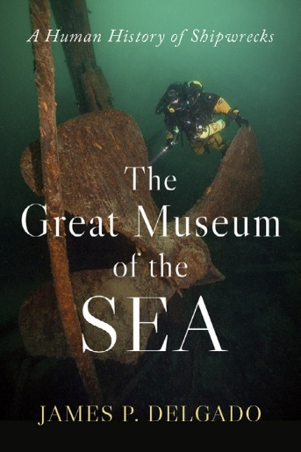
中文书名：《海洋博物馆：人类的沉船史》
英文书名：THE GREAT MUSEUM OF THE SEA: A Human History of Shipwrecks
作 者：James P. Delgado
出 版 社：Oxford University Press
代理公司：ANA/Jessica
页 数：328页
出版时间：2025年7月
代理地区：中国大陆、台湾
审读资料：电子稿
类 型：历史

本书亮点：

- 收录关于泰坦尼克号、亚利桑那号战列舰、克洛蒂尔达号奴隶船及其他数十艘著名沉船的最新一手亲历研究成果。
- 作者凭借五十余年的深海探索经验，深入剖析沉船为何能持续激发人类的无限想象。
- 带领读者开启一场独一无二的时空之旅，探寻数千年来沉船如何深度融入人类生活、文化、哲学的发展脉络。

内容简介：

在这场沉浸式旅程中，让我们共同深入探索沉船残骸的意义与秘密。

在汪洋大海深处，沉睡着数以百万计的失事船只。可以说，海洋是地球上最大的博物馆。关于这些沉船，可追溯至数千年前，它们中有些来自早已消失不再的文明，另一些则是在近代沉没。有些沉船广为人知，另一些则鲜为人知。但每一艘沉船都有自己的故事。

在《海洋博物馆》中，考古学家、博物馆馆长、电视节目主持人、记者以及获奖作家詹姆斯·德尔加多将带领读者亲自踏上探索世界各地沉船的旅程，共计百余艘他个人发现及调查过的失事船只，其中包括泰坦尼克号、亚利桑那号战列舰和“克洛蒂尔达”号奴隶船。​本书生动地解释了船只遭遇海难的原因，以及为什么在跨越数千年后，它们的遗骸仍能够引人遐思。

我们多方面地受到沉船的吸引——它们像是海底陵墓，但也会有人将它们打捞上岸，或打算将它们运进博物馆和纪念馆，或为了找到船上的宝藏。基于数十年沉船探险经历，​德尔加多的叙述权威且内容丰富，从内行人的视角，带领读者潜入深海，了解沉船背后的故事。

作者简介：


詹姆斯·P·德尔加多（James P. Delgado）是美国在文化资源领域居于领军地位的公司SEARCH, Inc.的高级副总裁。​此前，他曾担任美国国家海洋和大气管理局（NOAA）的海洋遗产项目主任，以及美国航海考古研究所（Institute of Nautical Archaeology，INA）的总裁兼首席执行官。​他还曾主持国家地理国际电视系列节目The Sea Hunters，畅销书作家克莱夫·卡斯勒（Clive Cussler）也参与了该节目。​作为一位多产作家，德尔加多撰写了20多本图书，包括War at Sea和The Curse of the Somers。他还发表了超过100篇学术论文和大众杂志文章，并经常登上纪录片。​他是国家地理国际电视系列节目“海底大揭秘（Drain the Oceans）”的高级顾问，并定期在节目中亮相。​几十年来，他带领了多组潜水和挖掘小队，最近一次是在“克洛蒂尔达”号遗址，这艘船是已知的最后一艘美国奴隶船。

媒体评价：

“这是一部关于船舶、水手及其沉没命运的百科全书式著作，内容广博而又引人入胜……作者德尔加多先生如同一位引导观众细览艺术收藏的博物馆策展人，不仅展示画布上的笔触，更揭示沉船远非古代船舶残骸那么简单。”
——《华尔街日报》（The Wall Street Journal）

“一部关于沉船的卓越全景式著作，涵盖全球数百起沉船案例——从举世闻名的巨轮到地方渔船，时间跨度从远古直至冷战时期……德尔加多是一位叙事大师。”
——安德烈亚·哈梅尔（Andrea Hamel），《当代考古学》（Current Archaeology）

“一部真正引人入胜的著作，深刻描绘了沉船背后的人类历史图景。”
——凯蒂·斯蒂克兰（Katy Stickland,），《实用船主》（Practical Boat Owner）

全书目录：

前言
第一章：船难
第二章：沉船可以是灵感源泉
第三章：沉船可以是历史遗址、陵墓或纪念碑
第四章：避难所、浪漫与美学
第五章：沉船的经济价值
第六章：沉船考古学
第七章：价值冲突/需求冲突
第八章：沉船问题
结语：21世纪的沉船

感谢您的阅读！
请将反馈信息发至：版权负责人
Email：Rights@nurnberg.com.cn
安德鲁·纳伯格联合国际有限公司北京代表处
北京市海淀区中关村大街甲59号中国人民大学文化大厦1705室, 邮编：100872
电话：010-82504106, 传真：010-82504200
公司网址：http://www.nurnberg.com.cn
书目下载：http://www.nurnberg.com.cn/booklist_zh/list.aspx
书讯浏览：http://www.nurnberg.com.cn/book/book.aspx
视频推荐：http://www.nurnberg.com.cn/video/video.aspx
豆瓣小站：http://site.douban.com/110577/
新浪微博：安德鲁纳伯格公司的微博_微博 (weibo.com)
微信订阅号：ANABJ2002


